Red Zmaja

deo prvi

Stefan Corvus

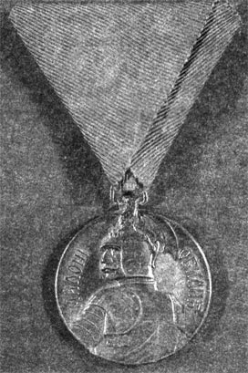

Red Zmaja

Dostupni podaci kod pažljivog istraživača daju više pitanja nego odgovora. Zato postoje najrazličitije teorije o njemu, neke fantastične, neke besmislene, neke jako stare (o tome kasnije). Zanimljivo je ipak, pre svega, primetiti da red te veličine i političke važnosti skoro da uopšte nije zastupljen u literaturi. Poput Illuminata, Red Zmaja se uglavnom spominje „u prolazu“, kao napomena ili u nekoliko rečenica i još niko nije napisao ozbiljnu knjigu o tim temama, kao što ih ima na desetine o Templarima i Masonima ili o Sionskom Prioratu, (čije špostojanje mnogi čak i osporavaju) ... zašto je tako?

I

Heraldika

Simboli Reda Zmaja su vrlo bitni za povezivanje određenih elemenata, te ću krenuti od njih.

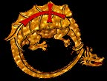

Oficijelni Grb Reda Zmaja zvanično prikazuje „biblijsku zver“ (zmaja) koju je prikovao krst Svetog Đorđa, ali da li je stvarno tako jednostavan simbol?

Hajde da razjasnimo stvar sa manje akademskog ugla, čime smo oslobođeni profanih tumačenja. (O pogrešnom predstavljanju zmaja kao emanacije palog takođe kasnije možemo povesti diskusiju).

Zmaj zapravo predstavlja 4 elementa:

01. krila = vazduh; noge = zemlja; krljušt = voda + bljuvanje vatre
02. Svaki element u drevnim verovanjima poseduje sopstvenu „vrstu“ zmaja.

Krst na njegovim leđima predstavlja peti element, onaj koji ih sve povezuje, kontroliše i daje im svrhu. Krst putem repa davi zmaja i sputava njegovu prirodu, daje mu mudrost, što se opet potvrđuje sličnošću celokupnog simbola sa Ouroborusom!

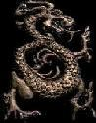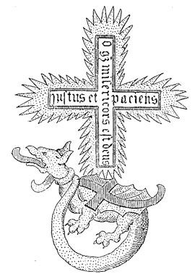
Varijacija grba reda, opet sa zmajem koji se sputava repom.

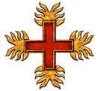
Oficijelni „plameni“ krst reda. Kaže se da svaki plameni jezičak predstavlja određenu vitešku vrlinu (kao što je slučaj sa 8 špiceva na Malteškom Krstu)

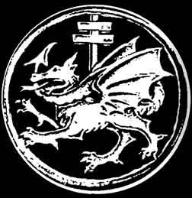
Voštani pečat reda

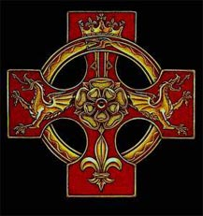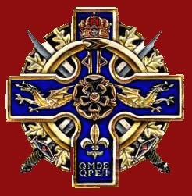
Dva grba očigledno novijeg datuma (autor nepoznat) koja možda pripadaju idejnim potomcima reda(ne postoji zvaničan stav). Prelepa kompleksna simbolika se nadograđuje na izvornu, ističući još više Rozenkrojcerske elemente, čak aludirajući na fuziju reda sa nekim drugim.

II

Nastanak Reda

1408. godine u Mađarskoj kralj Sigismund (kasniji Sveti Rimski Car) okuplja tadašnje evropsko plemstvo zarad osnivanja reda koji će braniti Evropu od „nevernika“, tvrdi zvanična istorija. Zvanično, red je bio katolički i „nevernicima“ nisu smatrani samo muslimani, već i pravoslavni hrišćani. Neizbežno se odmah nameću sledeća pitanja:

- Kako je moguće da postoje podaci o vitezovima tog reda koji datiraju mnogo pre 15tog veka?
- Kako jedan katolički red može za velikog majstora imati čoveka koji je u jako lošim odnosima sa papom?
- Kako jedan red, koji sve nekatolike smatra nevernicima, u svom članstvu ima mnoštvo pravoslavaca i čak nekoliko pagana?

Kada je dakle, i zašto, nastao Red Zmaja, kada je prestao da funkcioniše ili još uvek postoji negde su za sada pitanja na koja niko ne može dati ozbiljan odgovor.
Jedna teorija jeste da je Red Zmaja naslednik Reda Svetog Đorđa (osnovan 1318.), kome su navodno, između ostalog, pripadali Miloš Obilić, Toplica Milan, Kosančić Ivan, Vuk Branković, kao i sam Knez Lazar. Ovo poslednje na prvi pogled deluje neprihvatljivo, ali kada se zna da je Redu Zmaja zasigurno pripadao Lazarev sin (Despot Stefan Lazarević), kao i da se članstvo u redu prenosi s generacije na generaciju (kao u slučaju loze Drakul, o čemu će kasnije biti reči), tvrdnja deluje prihvatljivije. Postaje očigledno da, pre nego što nastavimo sa istraživanjem porekla reda, moramo se još produbiti u njegove istorijsko zvanične i nezvanične članove.

III

Članovi Reda

Razni izvori otvoreno navode sledeće pripadnike Reda:

Miloš Obilić
Toplica Milan
Kosančić Ivan
Vuk Branković
Knez Lazar
Kralj Tvrtko (Bosna)
Despot Stefan Lazarević
Car Sigismund
Janoš Hunjadi
Alfonso V, kralj Napulja
Kralj Vladislav, (Poljska)
Vojvoda Ernst (Austrija)
Kristofer III, vojvoda Bavarske i kralj Danske
Vojvoda Tomas Maubrej (Norfolk)
Vlad II Drakul, (Vlaška)
Vlad III Drakul (Tsepes („nabijač na kolac“)), (Vlaška)
Oswald von Wolkenstein
IV

Srbija

a.) Zakon o Rudnicima

Dokument pod ovim neuglednim nazivom bio je u opticaju još pre Kosovske Bitke i krije jednu zanimljivu tajnu. Naime, u uvodnom delu zakona postoji citat Stefana Lazarevića: „i dođoh u svoj grad Novo Brdo, i skupi se sav sabor gradski i zatražiše od gospodstva mi da im učinim zakon o rudnicima što su imali za prve gospode i svetopočivšeg mi gospodina roditelja kneza Lazara. I gospodstvo mi se savetovaše sa vlastelom i zapovedih da se nađu 24 dobra čoveka iz drugih mesta koja rudu imaju da im učine zakon kako je i ranije bilo“.
Zanimljivo je napomenuti da su baš svi raniji primerci ovog zakona uništeni ili nestali upravo u periodu posle bitke između 1389. i 1402, te je morao biti ponovo napisan po sećanju.
Što se tiče imena koja su vezana za ovaj dokument, izrađen po naređenju članova reda, jedno od njih je izvesni Vukman Jogović koji je kasnije bio izaslanik na dvoru Kralja Alfonsa Aragonskog, čija je loza takođe već dugo bila u redu.
Što se dublje zalazi u detalje u vezi sa ovim dokumentima, teže je otarasiti se poređenja tih „Srpskih Rudara“ sa „Engleskim Zidarima“, t.j. navodnim pretečama današnjih Slobodnih Zidara. Neobična važnost i nedorečenosti u vezi sa Zakonom o Rudnicima podjednako su čudni kao ezoterijsko/filozofska učenja koja su se, ničim opravdano, navodno odjednom stvorila na radovima zidarskih esnafa. Objašnjenje da su plemići i intelektualci osetili toliku fascinaciju mazanjem maltera na komade kamena da su stajali u redu za počasni prijem u zidarske esnafe podjednako je smešno kao i umešanost vitezova i najvećih ličnosti iz tadašnje srpske diplomatije i prava za rudarstvo.

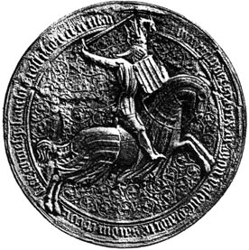
Pećat kralja Aragonije i konta Barselone, Don Martina I, 1399.

b.) Obilić

Ubrzo posle Kosovske Bitke, humanista iz Firence Kolučo Salutati govori o nekakvih „12 zaverenika“ koji su se probili do šatora turskog sultana, od kojih mu je jedan tu i presudio. Tih 12 se često spominje kao odred dvanaestorice vitezova reda zmaja kojima je cilj bio da usmrte Murata, a taj jedan, sudeći po mnogim izvorima bio je Miloš Obilić (da ovde upotrebim najprihvaćenije od mnoštva varijacija njegovog imena). Ono što je zanimljivo kod ovo lika koga zvanična istorija još uvek ne priznaje u potpunosti, jeste njegov nadimak Zmajev Sin, kao i priča o njegovom začeću. Naime, tvrdi se u mnogim pesmama i starim spisima da mu je otac bio nekakav „zmaj“:

- „Baba ti je zmaje iz oblaka“
- „od zmaja je nasledio mladež, a na mladežu bič vučje dlake... pogled mu je bio zmajovit“
- „majka mu Jana zače ga sa zmajem“

Nasuprot mišljenju nekih istoričara da se radi o mitu Miloševe nadljudskosti, odgovor je mnogo prostiji. Njegov otac je bio vitez reda, a kao „prezime“ je nosio tu titulu (zmaj). Kome ova uobičajena praksa reda delkuje neverovatno, neka baci pogled na Drakule, koji su to prezime takođe prihvatili nakon stupanja u red. Drakul na rumunskom znači „zmaj“.
Pripadnost redu mu se pripisuje i zbog njegova dva legendarna „pobratima“, Toplice i Kosančića, koji su ponekad sa njime prikazani kao trio u istovetnim uniformama.

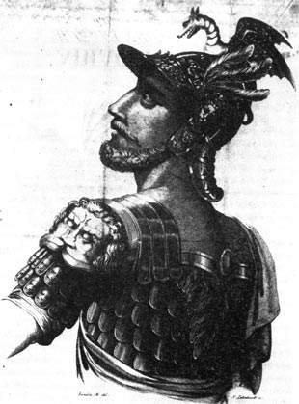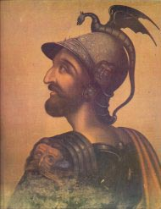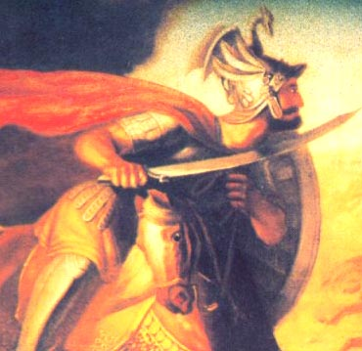
Detalji sa uniforme zmajskog viteza prisutni su na svim ilustracijama Obilića.
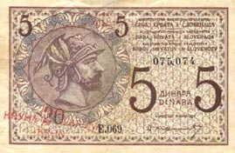
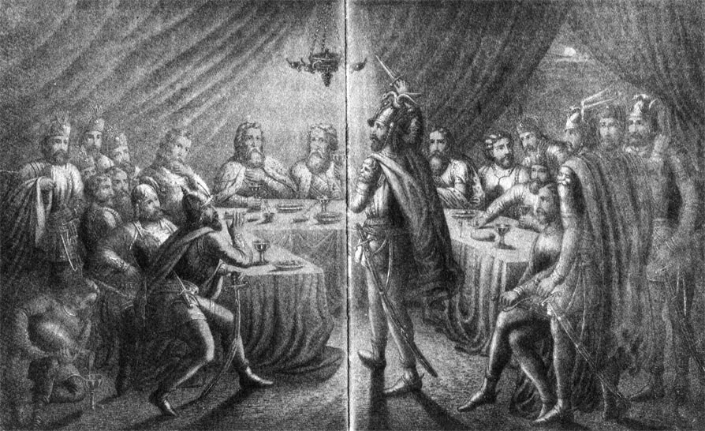
Kosančić i Toplica uvek uz svog „brata“ Miloša
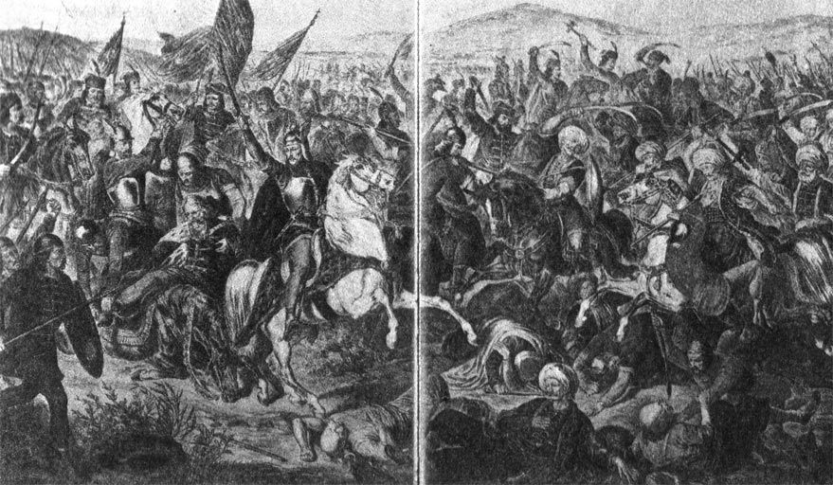
Obilić juriša sa zmajem na šlemu

c.) Lazarević

Sin kneza Lazara bio je čuveni vitez svog vremena. Tvrdi se da je imao vitešku školu koju je pohađao čak i nemački pesnik Oswald von Wolkenstein. Bio je navodno visok daleko preko dva metra i predstavljao je impresivnu pojavu na bojnom polju. Bio je jako cenjen kako na domaćoj tako i na stranoj političkoj sceni. Smatra se ktitorom Beograda, koji je dobio od kralja Sigismunda u zapuštenom stanju da bi od njega napravio blistavu belu tvrđavu. Bio je počasni član tadašnje mađarske vlasti i vrlo aktivan u obe zemlje. Pre smrti 1927. za svog naslednika odabrao je Đurđa Brankovića, takođe pripadnika reda. Važio je za veoma učenog čoveka i oprobao se i u pisanju. Sa Sigismundom ga je, osim prijateljstva i viteškog bratstva povezivala i legendarna ljubav prema ženama po kojoj su obojica bili čuveni.

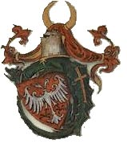
Na grbu Lazarevića je jasno vidljiv i grb reda

d.) Ostali Srpski Zmajevi

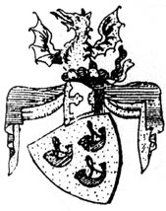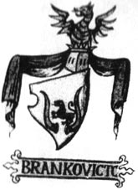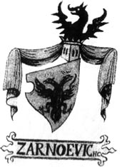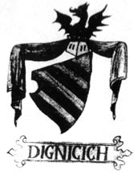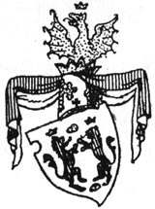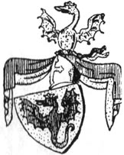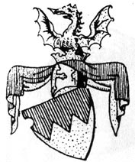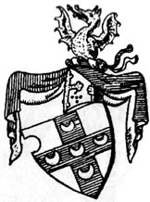
Grbovi Tarcanovića, Brankovića, Crnojevića, Dinjičića, Frankopanovića, Kačića, Klešića i Pikiolominovića

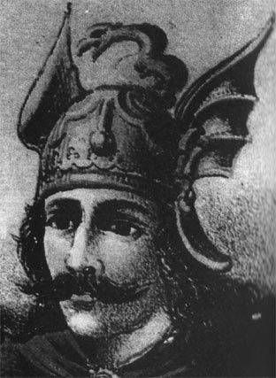

Lerh nam prikazuje Kneza Časlava Klonimirovića sa regalijama reda

Kraj Prvog Dela

Valja dodati da se izdaja Vuk Brankovića na Kosovu možda nije nikad ni dogodila, već je kasnije dodata. Istorija tvrdi da Branković nije samo ostao do kraja, već je i posle boja, najduže od svih, nastavio da se bori protiv turske okupacije.

